MEDIENINFORMATION

Würth Elektronik erweitert MagI³C-Reihe um variable Step-Down-Module mit hohen Ausgangsströmen
Power Module für höheren Strom
Waldenburg, 30. Juli 2025 – Würth Elektronik hat seine erfolgreiche Power-Modul-Serie MagI³C-VDLM um zwei neue Modelle erweitert. Mit Ausgangsströmen von 4 A und 5 A bieten die kompakten DC/DC-Stromversorgungsmodule nun eine nochmals gesteigerte Leistungsfähigkeit gegenüber dem bestehenden Portfolio.
Die neuen Module sind für Eingangsspannungen von 4 bis 36 V ausgelegt und im platzsparenden LGA-26-Gehäuse (11 × 6 × 3 mm) untergebracht. Sie liefern eine Ausgangsspannung von 1 bis 6 V. Wie alle Power Module der MagI³C-VDLM-Serie vereinen sie die wesentlichen Komponenten für eine integrierte DC/DC-Stromversorgung in einem kompakten Gehäuse: Schaltregler mit integrierten MOSFETs, Controller, Kompensationsschaltung sowie eine abgeschirmte Induktivität.
Die Power Module behalten eine hohe Effizienz über den gesamten Ausgangsstrombereich aufrecht, indem sie basierend auf den Lastanforderungen automatisch zwischen den Betriebsmodi wechseln. Sie sorgen damit für eine minimale Ausgangswelligkeit – ideal für präzise und störsensible Anwendungen. Typische Einsatzbereiche sind Point-of-Load-DC/DC-Wandler, Industrie-, Medizin-, Test- und Messtechnik oder die Versorgung von DSPs, FPGAs, MCUs, MPUs und Schnittstellen.
Hervorragender Wirkungsgrad
Die MagI³C-VDLM-Module erreichen Spitzenwirkungsgrade von bis zu 96 Prozent und überzeugen durch ein hervorragendes EMV-Verhalten gemäß EN55032 Klasse B / CISPR-32. Weitere Funktionen sind wählbare Schaltfrequenzen, ein automatischer PFM/PWM-Übergang sowie die Sync-Funktion für die Synchronisation individueller Taktfrequenzen.
Die neuen MagI³C-VDLM-Module sind ab sofort ohne Mindestbestellmenge ab Lager verfügbar. Allen Kunden werden Design- und Layout-Reviews sowie Unterstützung beim EMI-Filterdesign als Service angeboten.

Verfügbares Bildmaterial
Folgendes Bildmaterial steht druckfähig im Internet zum Download bereit: https://kk.htcm.de/press-releases/wuerth/
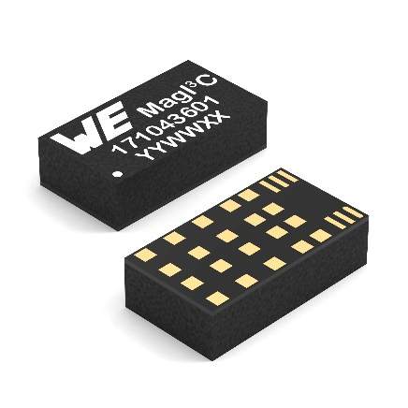
Bildquelle: Würth Elektronik
Die Power-Modul-Familie MagI³C-VDLM wurde um zwei LGA-26-SMDs mit einem Ausgangsstrom von 4 bzw. 5 A erweitert.

Über die Würth Elektronik eiSos Gruppe
Die Würth Elektronik eiSos Gruppe ist Hersteller elektronischer und elektromechanischer Bauelemente für die Elektronikindustrie und Technologie-Enabler für zukunftsweisende Elektroniklösungen. Würth Elektronik eiSos ist einer der größten europäischen Hersteller von passiven Bauteilen und in 50 Ländern aktiv. Fertigungsstandorte in Europa, Asien und Nordamerika versorgen die weltweit wachsende Kundenzahl.
Das Produktprogramm umfasst passive Bauelemente, Power Module, digitale Isolatoren, Optoelektronik, elektromechanische Komponenten, Wärmemanagementlösungen, Sensoren und Funkmodule. Abgerundet wird das Portfolio durch kundenspezifische Lösungen.
Die Verfügbarkeit ab Lager aller Katalogbauteile ohne Mindestbestellmenge, kostenlose Muster und umfangreicher Support durch technische Vertriebsmitarbeitende und Auswahltools prägen die einzigartige Serviceorientierung des Unternehmens.
Würth Elektronik ist Teil der Würth-Gruppe, dem Weltmarktführer in der Entwicklung, Herstellung und dem Vertrieb von Montage- und Befestigungsmaterial, und beschäftigt rund 7500 Mitarbeitende. Im Jahr 2024 erwirtschaftete die Würth Elektronik Gruppe einen Umsatz von 1,02 Milliarden Euro.
Würth Elektronik: more than you expect!
Weitere Informationen unter www.we-online.com

Weitere Informationen:  Würth Elektronik eiSos GmbH & Co. KG  Sarah Hurst  Clarita-Bernhard-Straße 9  81249 München  Telefon: +49 7942 945-5186  E-Mail: sarah.hurst@we-online.de  www.we-online.com | Pressekontakt:  HighTech communications GmbH  Brigitte Basilio  Brunhamstraße 21  81249 München  Telefon: +49 89 500778-20  E-Mail: b.basilio@htcm.de  www.htcm.de

